Игровое упражнение
для детей старшего дошкольного возраста.
«Спрятанное слово»

Автор: учитель-дефектолог Пероговская Ксения Павловна,
МБДОУ ДС «Аленький цветочек» г. Ноябрьск, ЯНАО

Цель. Совершенствовать навыки звукового анализа и синтеза.

Задачи:
Учить соотносить место звука в слове;
Развивать умственные способности, зрительное восприятие, сообразительность и находчивость;
Воспитывать самостоятельность, смекалку;
Активизировать процессы мышления, внимания и речи детей.
В игровой форме закреплять знания детей о домашних животных.

В комплекте: 6 карточек (у каждого ребенка – картинка с изображением ряда предметов с подписанными цифрами).

Ход игры
Играют от 1 - 6 детей. Ведущий раздает детям по одной карточке. Объясняет правила выполнения данного упражнения (перед каждым ребенком – карточка с рядом предметов, под каждой картинкой написана цифра, она обозначает место звука в слове, который надо выделить и запомнить. Дети выделяют звуки и составляют из них слово. Прочитав разгаданное слово, дети называют количество букв в нём. Если соревнуются несколько человек, то выигрывает тот, кто первым прочитает слово (но для этого необходимо одинаковое количество букв в слове у играющих).
Приложение № 1:
Поле№1 (корова); Поле № 2(собака); Поле №3(гусыня); Поле № 4(лошадь); Поле №5(свинья)

По ходу выполнения упражнения, можно спросить о том животном, о котором он прочитал (где живет, внешний вид, повадки, детеныши, какую пользу приносят).
II вариант
Детям с хорошей подготовкой можно раздать предметные картинки из которых они сами придумывают и составляют слова. (Приложение №2)

Приложение№ 1

Поле № 1    1 | 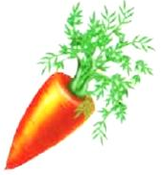  5 |   3 |   2 |   1 |   1

Поле № 2    5 |   2 | 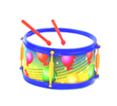  1 | 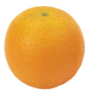  1 |   1 |   2

Поле № 3  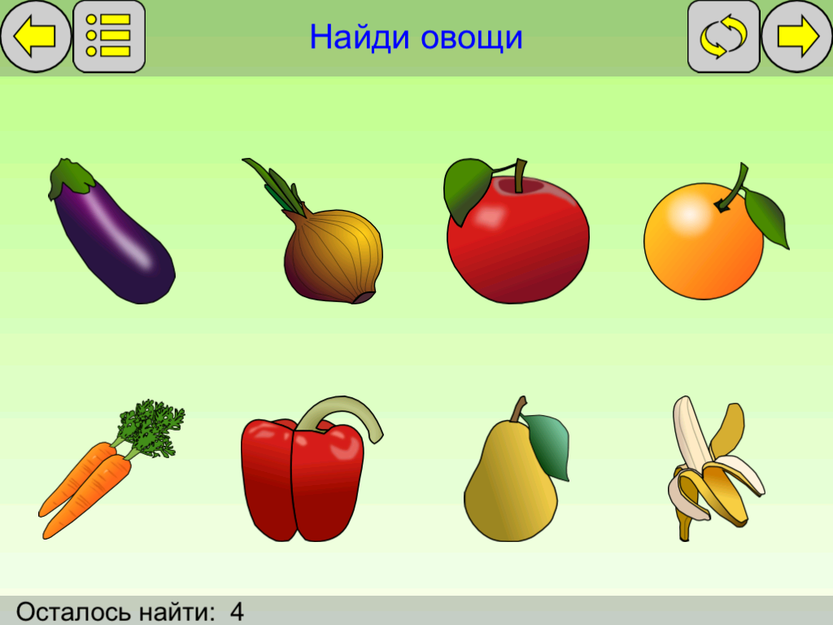  1 |   2 |   1 | 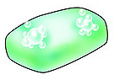  2 |   3 | 1

Поле № 4  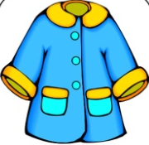  3 | 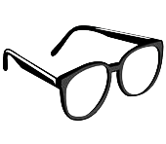  1 |   1 | 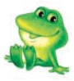  7 | 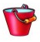  3
 |  |  |  |  | Ь

Поле № 5    1 | 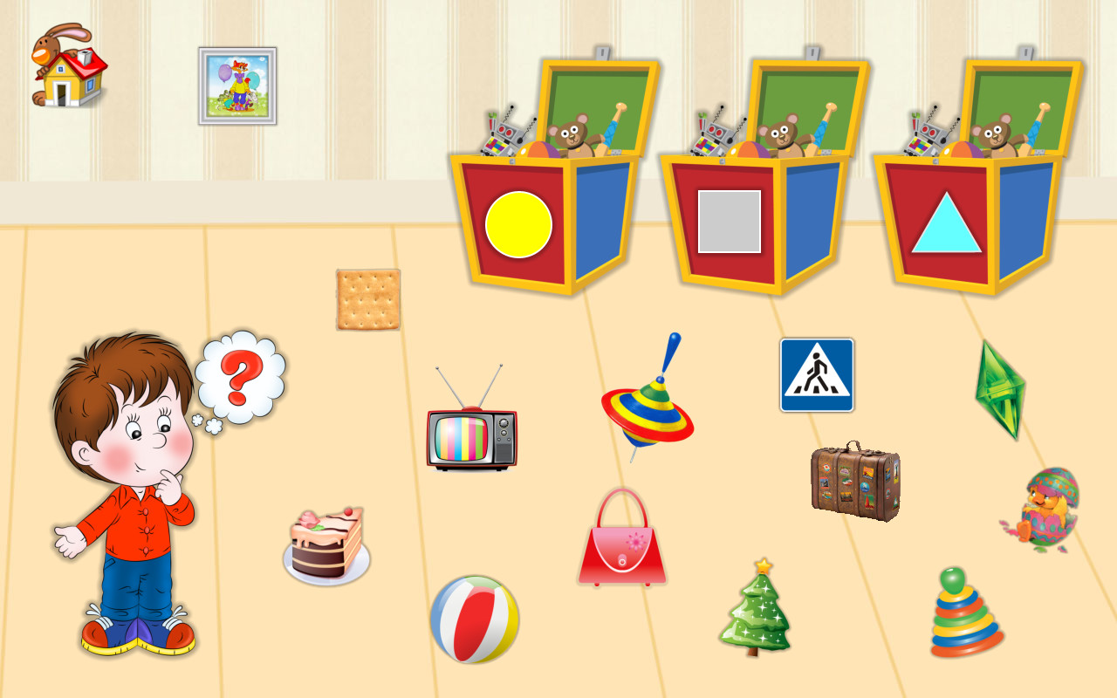  5 |   2 |   4 |  |   1
 |  |  |  | Ь

Приложение № 2

Поле №6

Поле № 7

Поле № 8

